Hörby Kommun
Motion

SPI Vällfärden vill att kommunen genast ser över möjligheten att anordna en GC-väg på ”Södra Rörumvägen” mellan E22:an och en bit in på Södra Rörumvägen.
Det finns många som vill cykla, promenera och motionera i Fulltofta skogen, men måste gå/springa eller cykla på Södra Rörumvägen för att nå ”slingan”
Det skulle säkra upp för de som vill komma ut till Fulltofta skogen, ibland med kopplad hund på rätt sida (mötande trafik) av vägen, då det är trångt och inte trafiksäkert om person/lastbilar får möten.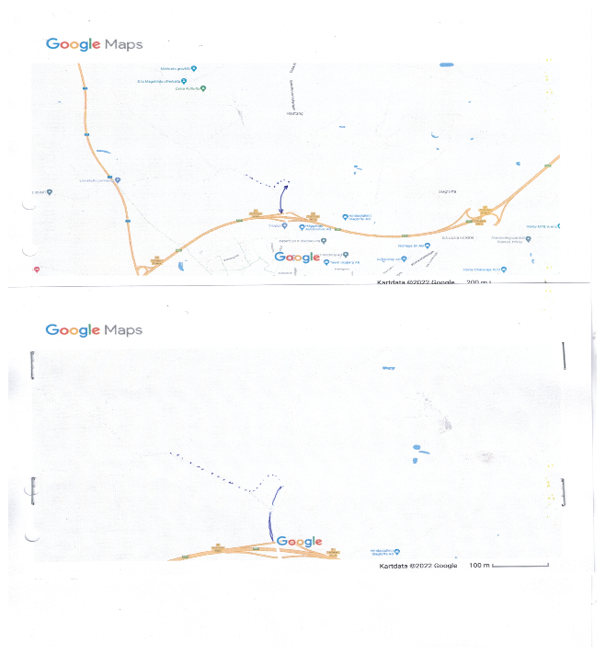

SPI Välfärden
Gert Nygren, Bengt Bengtsson, Percy Hallqvist

